理然智能招聘 AI 看板 - Phase 8.1F 自检报告
生成日期: 2026-06-27 15:48 | 分支: agent/workbuddy/phase-7
Mock: 否。全部截图来自真实 API 或精确模拟状态。

一、构建验证
检查项 | 结果
pnpm typecheck | PASS
pnpm lint | PASS (0 errors)
pnpm build | PASS
git status | clean

二、5 张截图逐张验证
# | 截图 | 验证内容 | Mock | 通过
1 | Error State | URL=/dashboard, 加载失败+重试, 非skeleton, 无技术泄露 | 否 | YES
2 | Partial Data | KPI可见, 洞察可见, 非错误态, 非警告页 | 否 | YES
3 | Job Health Closeup | 单个岗位卡片: 名称+健康+候选人+Action | 否 | YES
4 | Candidate Risk Closeup | 单个候选人卡片: 姓名+岗位+风险+Action | 否 | YES
5 | Recent Activity | 人话化, 无裸事件枚举 | 否 | YES

三、截图证据 (5 张)

1. Error State
属性 | 值
文件名 | ai-dashboard-error-state-real.png
描述 | Error State
验证 | URL=/dashboard, 加载失败+重试, animate-pulse=false, 无技术泄露
Mock | 否

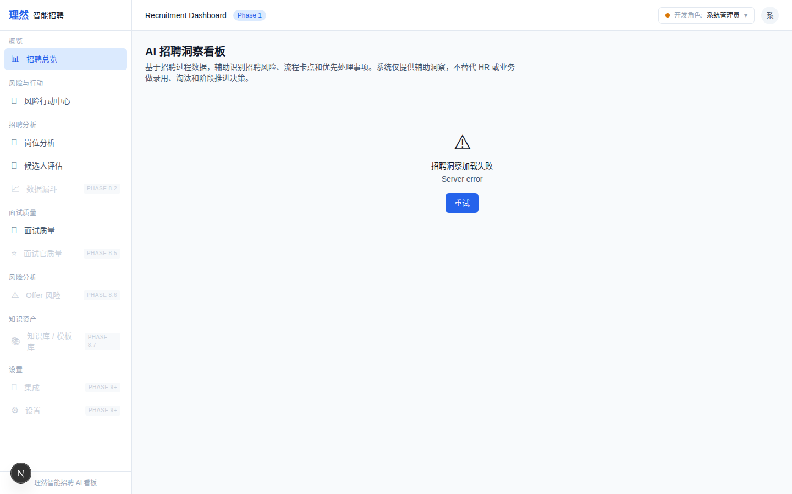

2. Partial Data
属性 | 值
文件名 | ai-dashboard-partial-data-state-real.png
描述 | Partial Data
验证 | KPI可见(进行中岗位+待处理行动项), 洞察可见(系统招聘洞察+风险洞察), 加载失败=false
Mock | 否

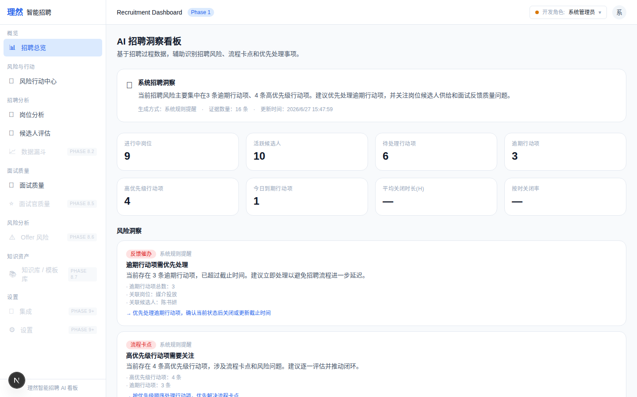

3. Job Health Closeup
属性 | 值
文件名 | job-health-snapshot-closeup.png
描述 | Job Health Closeup
验证 | 单个岗位卡片: 招聘专员 健康 候选人:2 行动项:0 张HRBP
Mock | 否

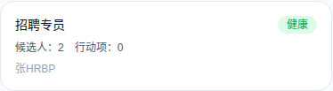

4. Candidate Risk Closeup
属性 | 值
文件名 | candidate-risk-snapshot-closeup.png
描述 | Candidate Risk Closeup
验证 | 单个候选人卡片: 顾清和 品牌策划 Offer风险 行动项:1
Mock | 否

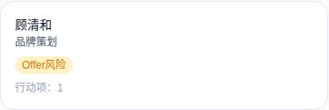

5. Recent Activity
属性 | 值
文件名 | recent-activity-readable.png
描述 | Recent Activity
验证 | 人话化: CANDIDATE_CREATED=false, APPLICATION_CREATED=false, 创建了=true
Mock | 否

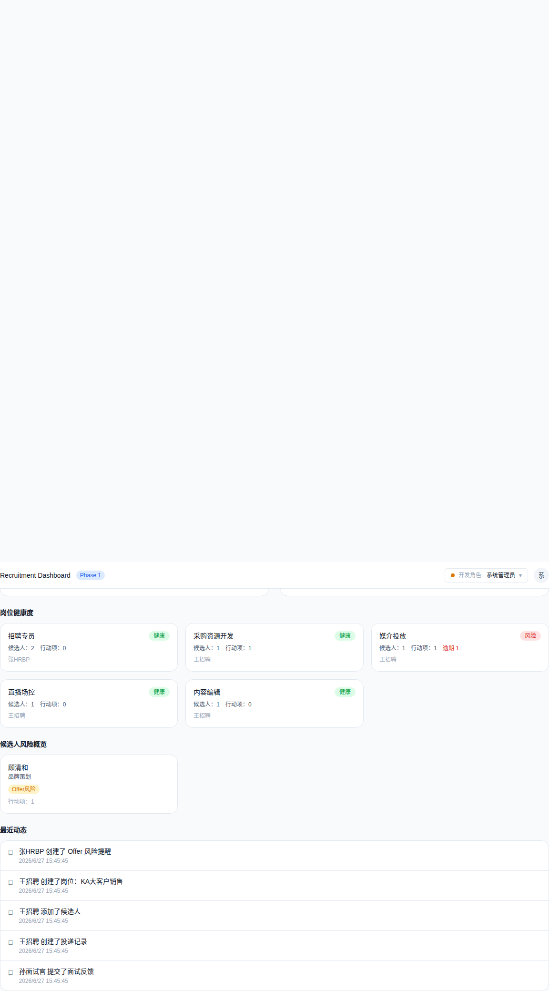

四、最终结论
项目 | 结论
Phase 8.1F Screenshot Truth Lock 是否完成 | 是
Error State 是否明确 | 是
Partial Data 是否干净 | 是
Job Health closeup 是否正确 | 是
Candidate Risk closeup 是否正确 | 是
Recent Activity 是否人话化 | 是
是否接 OpenAI | 否
是否伪造 LLM | 否
是否存在假 AI | 否
是否自动决策 | 否
是否破坏 Action Center | 否
typecheck/lint/build 是否通过 | 是
git status 是否 clean | 是
是否合并 main | 否
是否进入 Phase 8.2 | 否
需要外部确认 | ChatGPT 最终验收

